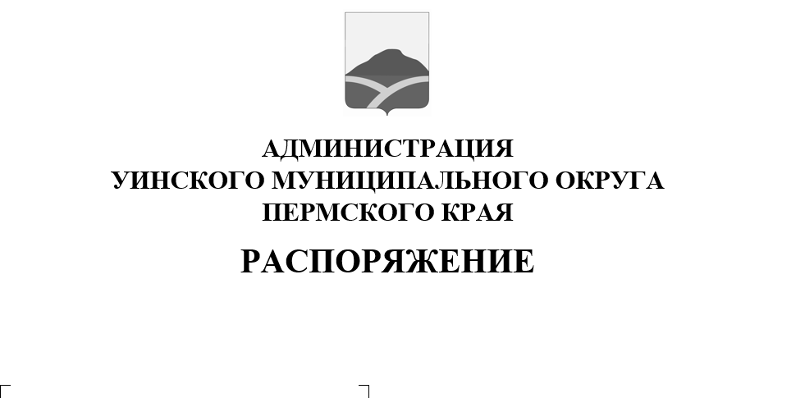
29.01.2024 259-01-04-11

О проведении собраний граждан
Руководствуясь статьей 29 Федерального закона от 06.10.2003 № 131-ФЗ «Об общих принципах организации местного самоуправления в Российской Федерации», статьей 16 Устава Уинского муниципального округа и с целью информирования населения о социально-экономическом развитии Уинского муниципального округа в 2023 году и планах развития на 2024 год
1. Провести в феврале- марте 2024 года собрания граждан на территории Уинского муниципального округа в соответствии с прилагаемым графиком.
2. Начальникам территориальных отделов оказать содействие:
2.1. в информировании населения о месте, дате и времени проведения собрания граждан либо о переносе даты проведения собрания;
2.2. в предоставлении помещения для проведения собраний граждан.
3. Начальнику управления культуры, спорта и молодежной политики администрации округа Кочетовой Н.И. организовать подготовку и проведение культурных мероприятий в указанных в графике населенных пунктах.
4. Распоряжение опубликовать в печатном средстве массовой информации АНО «Газета «Родник» и разместить на официальном сайте администрации Уинского муниципального округа www.uinsk.ru.
5. Контроль над исполнением распоряжения возложить на руководителя аппарата администрации округа Курбатову Г.В.

Глава муниципального округа-
глава администрации Уинского
муниципального округа А.Н. Зелёнкин

приложение к распоряжению
29.01.2024 № 259-01-04-11

ГРАФИК
проведения собраний граждан населенных пунктов
Уинского муниципального округа в феврале- марте 2024 года

Населенный пункт | Дата  проведения | Время  проведения | Место  проведения | Ответственный за подготовку встречи
Нижнесыповской территориальный отдел
с. Верхний Сып | 05.02. | 14.00 | СДК | Халимов М.А.
с. Нижний Сып | 05.02. | 17.00 | СДК
Чайкинский территориальный отдел
д. Усть-Телес | 09.02. | 14.00 | СДК | Азмуханов Б.Р.
с. Чайка | 09.02. | 17.00 | СДК
Аспинский территориальный отдел
д. Ломь | 07.02 | 14.00 | СДК | Яковлева Т.Н.
с. Аспа | 07.02 | 17.00 | СДК
д. Митрохи | 16.02. | 14.00 | СДК
Д. Красногорка | 16.02 | 17-00 | СДК
Судинский территориальный отдел
д. Иштеряки | 26.02. | 13.00 | СДК | Чернобровина В.П.
с. Суда | 26.02. | 16.00 | СДК
д. Барсаи | 19.02. | 13.00 | СДК
с. Воскресенское | 19.02. | 15.00 | СДК
с. Уинское | 06.03. | 17.00 | Актовый зал администрации округа | Калимуллина О.Р.
д. Кочешовка | 21.02. | 13.00 | СДК
д. Салаваты | 21.02. | 16.00 | СДК

